Tematy do realizacji dla „0”
Temat tygodnia – Porządki w ogrodzie
Poniedziałek – temat: Po zimie w ogrodzie
Drodzy Rodzice możecie przeczytać dzieciom bajkę i o niej porozmawiać.
„Bajka o brzydkiej gąsienicy”
Agnieszka Galica
Po wierzbowej gałązce maszerowała powoli – raz i dwa, raz i dwa – włochata gąsienica. Przyfrunęła na gałązkę biedronka: Ale potworny potwór! – zawołała przestraszona i odleciała. Gąsienicy zrobiło się troszeczkę przykro, ale maszerowała dalej po gałązce – raz i dwa, raz i dwa. Przyleciała pszczoła. Obejrzała gąsienicę od nosa aż do ogona. − No tak – bzyknęła – piękna to nie jesteś, ale potwór? Przesada. A gąsienica powolutku maszerowała, raz i dwa, raz i dwa, przesuwała się po gałązce. Po chwili na wierzbie wylądowała ważka podobna do małego helikoptera. „Och, co za dziwne stworzenie” – pomyślała i zapytała: − Jak się nazywasz, włochaty robaku? Gąsienica z przerażenia zatrzymała się i postanowiła udawać, że jest gałązką. Po chwili do przerażonej gąsienicy podszedł ślimak, wydawało mu się, że to kawałek dziwnej gałązki i o mało co jej nie zadeptał wielką nogą. − Co tu robisz? – spytał zdziwiony. − Czekam – szepnęła gąsienica. − Na co czekasz? – zaciekawił się ślimak. − Czekam, żeby pofrunąć daleko. − Pofrunąć! – ślimak zaczął się śmiać tak, że o mało nie zgubił muszelki. – Ty chcesz pofrunąć? W tym grubym futrze? Bez skrzydeł? Możesz najwyżej spaść na ziemię, a wtedy znajdzie cię wrona i zje! – i ślimak śmiejąc się, powędrował dalej. Zrobił się wieczór, gąsienica trzęsła się z zimna i ze strachu, przytulona do gałązki. Potem przyszła noc. A nad ranem… Czy wiesz, co biedronka, pszczoła, ważka i ślimak zobaczyli rano, gdy się obudzili? Po gąsienicy nie było śladu, a na gałązce wierzby trzepotał się piękny kolorowy motyl. Prostował skrzydełka i szykował się do lotu.
Po przeczytaniu bajki Rodzic może z dzieckiem porozmawiać np. pytania:
Co robiła gąsienica? Jak się czuła gąsienica, gdy słyszała komentarze pod swoim adresem? Co stało się z gąsienicą, kiedy nastał dzień? W co zamieniła się gąsienica? Jak się mogła czuć gąsienica, gdy zamieniła się w motyla?
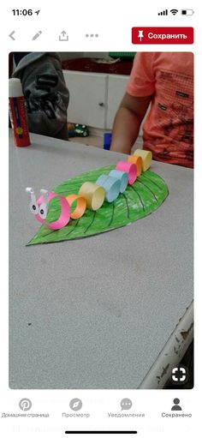
Dla chętnych proponuję pracę plastyczną „Gąsiennica”
(nie musi być na liściu)

Wtorek – temat: Cebule i cebulki. Proszę przeczytać dzieciom opowiadanie
„O żółtym tulipanie” Maria Różycka
W ciemnym domku pod ziemią mieszkał mały Tulipanek. Maleńki Tulipan, jak wszystkie małe dzieci, spał całymi dniami. Wokoło było bowiem bardzo cicho i ciemno. Pewnego dnia obudziło go lekkie pukanie do drzwi. − Kto tam? – zapytał obudzony ze snu Tulipanek. − To ja. Deszczyk. Chcę wejść do ciebie. Nie bój się maleńki. Otwórz. − Nie, nie chcę. Nie otworzę – powiedział Tulipanek i odwróciwszy się na drugą stronę, znów smacznie zasnął. Po chwili mały Tulipanek znów usłyszał pukanie. − Puk! Puk! Puk! − Kto tam? − To ja. Deszcz. Pozwól mi wejść do swego domku. − Nie, nie chcę, abyś mnie zamoczył. Pozwól mi spać spokojnie. Po pewnym czasie Tulipanek usłyszał znów pukanie i cieniutki, miły głosik wyszeptał: − Tulipanku, wpuść mnie! − Ktoś ty? − Promyk słoneczny – odpowiedział cieniutki głosik. − O, nie potrzebuję cię. Idź sobie. Ale promyk słoneczny nie chciał odejść. Po chwili zajrzał do domu tulipanowego przez dziurkę od klucza i zapukał. Kto tam puka? – zapytał zżółkły ze złości Tulipanek. − To my Deszcz i Słońce. My chcemy wejść do ciebie! Wtedy Tulipanek pomyślał: „Ha, muszę jednak otworzyć, bo dwojgu nie dam rady”. I otworzył. Wtedy Deszcz i Promyk wpadli do domu tulipanowego. Deszcz chwycił przestraszonego Tulipanka za jedną rękę. Promyk słońca za drugą i unieśli go wysoko, aż pod sam sufit. Mały żółty Tulipanek uderzył główką o sufit swego domku i przebił go… I, o dziwo znalazł się wśród pięknego ogrodu, na zielonej trawce. Była wczesna wiosna. Promyki Słońca padały na żółtą główkę Tulipanka. A rano przyszły dzieci i zawołały: − Patrzcie! Pierwszy żółty tulipan zakwitł dzisiaj z rana! − Teraz już na pewno będzie wiosna!
Drodzy Rodzice możecie porozmawiać z dziećmi na temat opowiadania: Gdzie mieszkał Tulipanek? Kto najpierw odwiedził Tulipana? Czy Tulipanek wpuścił do swojego mieszkania deszczyk? Dlaczego nie? Kto przyszedł potem do Tulipana? Czy Tulipan otworzył drzwi słonku? Kto zobaczył Tulipana? Co powiedziały dzieci? •
„Tulipan” –Następnie dzieci niech obejrzą części tulipana i nazywają je: cebulka, łodyga, liście, płatki. • kształt tulipana •
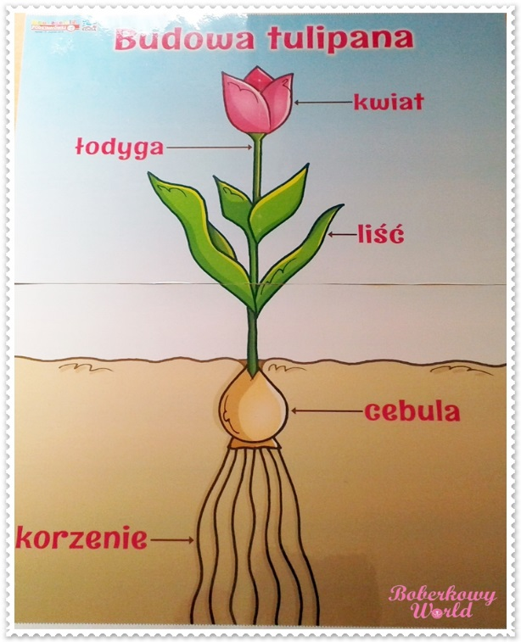

Środa – temat: Sadzimy i siejemy

• „Jakie jest to nasionko?” – zabawa badawcza.
Drodzy Rodzice możecie pokazać dzieciom różne nasiona. Zadaniem dzieci jest porównanie wyglądu, kształtu oraz wielkości nasion, np.: rzeżuchy, rzodkiewki, fasoli. Następnie dzieci oglądają nasiona przez lupę. Omawiają ich wygląd w powiększeniu. Dzieci na podstawie ilustracji w „Księga zabaw z literkami” s. 54–55 i własnych doświadczeń opowiadają, co jest potrzebne roślinom do wzrostu: Aby roślina urosła potrzebuje…Proszę pokierować rozmową tak, by dzieci wspólnie doszły do wniosku, że rośliny potrzebują wody, powietrza i ciepła. Na koniec dzieci odczytują tekst literowo obrazkowy.

Zachęcam do założenia domowej uprawy fasoli, rzeżuchy lub szczypiorku.
Potrzebne materiały
• kilka słoików, gaza, gumki recepturki, naczynię z wodą, nasiona fasoli, plastikowe pojemniki, wata, nasiona rzeżuchy, ziemia, cebule
• „Nasz wiosenny ogródek” – zakładanie domowej uprawy fasoli, rzeżuchy lub szczypiorku.
1. Dzieci nakładają gazę na słoiki, mocują ją za pomocą gumek recepturek, tak, aby fasola ułożona na gazie była lekko zanurzona w wodzie.
2. Płaskie plastikowe pojemniki, wata, naczynię z wodą i nasiona rzeżuchy. Dzieci układają watę w pojemnikach, następnie posypują ją nasionami rzeżuchy i podlewają tak, aby wata była mokra.
3. Plastikowe pojemniki, naczynie z ziemią, naczynie z wodą i cebule. Dzieci nasypują ziemię do plastikowych pojemników, umieszczają w niej cebule i podlewają. Na koniec stawiają rośliny na parapecie w domu, tworząc kącik ogrodniczy.
Zachęcam dzieci do dbania o rośliny, przypominam o codziennym dolewaniu wody.

Czwartek – temat: Co słychać w ptasich gniazdach
• Wiosenny wietrzyk – Drodzy Rodzice niech dzieci uważnie słuchałają wiersza Wiosenny wietrzyk i w odpowiednich miejscach ilustrują głosem i ruchem jego treść.
„Wiosenny wietrzyk” Joanna Kulmowa
Mały wietrzyk wiosenny Dzieci wykonują przysiad i naśladują: szum wiatru w gałęziach drzew.
ledwie w drzewach zaszumi
ledwie w krzakach zamruczy, „Mruczenie wiatru w krzakach”.
jeszcze gwizdać nie umie, jeszcze się uczy. Próbują gwizdać.
Znalazł szczerbę w płocie – zaświstał… Podnoszą się i świstają
Znalazł listki – zapiał na listkach. .. Naśladują piszczenie na listkach
Czasem w suchych gałęziach trzeszczy. Naśladują trzeszczenie gałęzi
Czasem nuci, gdy zagra mu deszczyk, Naśladują trzeszczenie gałęzi
albo szemrze w zeszłorocznej trawie,
albo szepcze tak, że milczy prawie.
Ludzie mówią wtedy: nie ma wietrzyka.
A on jest. Ale słucha słowika. Naśladują słuchanie śpiewu ptaka.
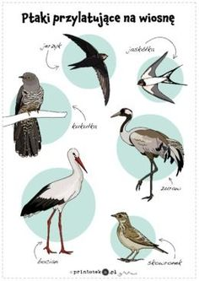
„Wiosenne zagadki matematyczne” – dzieci rozwiązują zadania tekstowe, przeliczają elementy i dodają je do siebie. Proszę zachęcać dzieci do przeliczania na palcach.
Wysoko na niebie fruwały 3 skowronki. Razem ze skowronkami wesoło śpiewały 4 słowiki. Ile ptaszków śpiewało na cześć wiosny?
Nad łąką zaroiło się od barwnych motylków. 5 motyli fruwało nad wodą, a 3 przysiadły na kwiatach. Ile razem motyli witało wiosnę? Na łące zakwitło 5 białych i 5 różowych stokrotek. Ile kwiatów zakwitło? Na łąkę przyleciały 3 bociany, a potem jeszcze 4. Ile bocianów przyleciało na wiosenną łąkę?
Piątek – temat: Szukamy wiosny
•Jak bałwanek witał wiosnę – Proszę przeczytać dzieciom opowiadanie.
„ Jak bałwanek witał wiosnę” Ewa Krawczyk
Pewnego dnia dzieci ulepiły kilka bałwanków. Były bardzo różne, duże, małe, grube, chude, na głowach miały garnki, stare kapelusze, czapki i szaliki. W śród nich był szczególny bałwanek, ubrany w stary kapelusz i wełniany szalik. Stał na podwórku, zwrócony głową w stronę lasu. Słyszał jak dzieci opowiadały o zbliżającej się wiośnie i bardzo chciał ją spotkać. Postanowił więc wyruszyć jej naprzeciw. Nad ranem przez nikogo nie zauważony, poszedł cichutko do lasu. Przyglądał się wszystkiemu bacznie, ale nic szczególnego nie zauważył. Wszędzie było dużo śniegu, a w powietrzu unosił się lekki mrozik. Kiedy tak chodził po lesie, nie zauważył, że słonko już wstało i ogrzewało go coraz mocniej. Nagle spostrzegł, ze spod śniegu wystaje coś. Schylił się i łapką odgarnął delikatnie śniegową pierzynkę. – Och! – wykrzyknął przejęty. – To są na pewno kwiatki, o których opowiadały dzieci. Wokół bałwanka wyglądały spod śniegu pierwsze wiosenne kwiaty. Bałwanek uradowany pomyślał: „Tutaj na pewno już była wiosna, muszę iść szybciej, bo bardzo chciałbym się z nią przywitać”. Kiedy doszedł do rzeki, poczuł, że kapelusz coraz bardziej opada mu na czoło. Poprawił go i rozejrzał się dookoła. Ze zdumieniem spostrzegł, że woda w rzece niosła duże i małe kawałki kry. Wtem obok bałwanka na gałęzi krzaczka przysiadł śliczny ptaszek. – Jaki jesteś ładny ptaszku – powiedział. – Nigdy cię nie widziałem. – Nie mogłeś mnie wcześniej zobaczyć. Jestem szczygłem i dopiero dzisiaj przyleciałem z daleka. Tutaj przyszła wiosna i jest coraz cieplej. Będę mógł zbudować sobie gniazdo – powiedział ptaszek. – Przyszła wiosna? Gdzie jest? Chciałbym ją przywitać – zawołał z entuzjazmem bałwanek. – Jak to gdzie? – powiedział zdziwiony szczygieł. – Rozejrzyj się wokoło. Bałwanek został sam i dopiero teraz poczuł się dziwnie. Kapelusz coraz bardziej spadał mu na oczy. Spostrzegł również, że bardzo schudł. Zaniepokoił się tym trochę, ale postanowił iść dalej. Po chwili do bałwanka podbiegła wiewiórka i zajączek. – Uciekaj bałwanku, do rzeki, skacz na krę, popłyniesz na niej do krainy śniegów. – Inne bałwanki już to dawno zrobiły – poradziły mu zwierzątka. – Jak to? – zapytał zdziwiony. Spojrzał na siebie i zobaczył, że bardzo zmalał, kapelusz spadł już z jego śniegowej główki. Pozostał mu jedynie szaliczek, który zrobił się nieco za długi. – Bałwanku uciekaj – zawołała wiewiórka. – Przecież możesz się roztopić – dodał zajączek. – Jesteś chyba ostatnim bałwankiem, który pozostał do przyjścia wiosny. Dlaczego czekałeś tak długo i nie odpłynąłeś z innymi bałwankami? – Chciałem przywitać się z wiosną, czy to udało mi się? – Ależ oczywiście – zawołał zajączek z wiewiórką, patrząc na niego z podziwem.
Po przeczytaniu utworu, proszę porozmawiać z dziećmi: Kogo ulepiły dzieci?, Gdzie poszedł bałwanek ulepiony przez dzieci?, Kogo bałwanek chciał przywitać?, Co zauważył bałwanek w lesie?, Kogo spotkał, o czym rozmawiał ze spotkanymi zwierzętami?, Czy udało się bałwankowi przywitać wiosnę? Po czym poznajemy, że nadchodzi wiosna?
• „Marzec-czarodziej” – praca plastyczna. Dzieci rysują kredkami na kartkach A4 ilustrację pod tytułem „Marzec-czarodziej”. Po wykonaniu prac dzieci opowiadają, co narysowały, oraz jakie emocje towarzyszą im, gdy odchodzi zima i rozpoczyna się wiosna. Dziecko po kolei kończy zdanie: Zimą najbardziej lubię..., a wiosną najbardziej lubię...

